20232135L1

例1　(2023·镇江市高二期中)如图甲所示，男同学站立不动吹口哨，一位女同学坐在秋千上来回摆动，据图乙，下列关于女同学的感受的说法正确的是(　　)

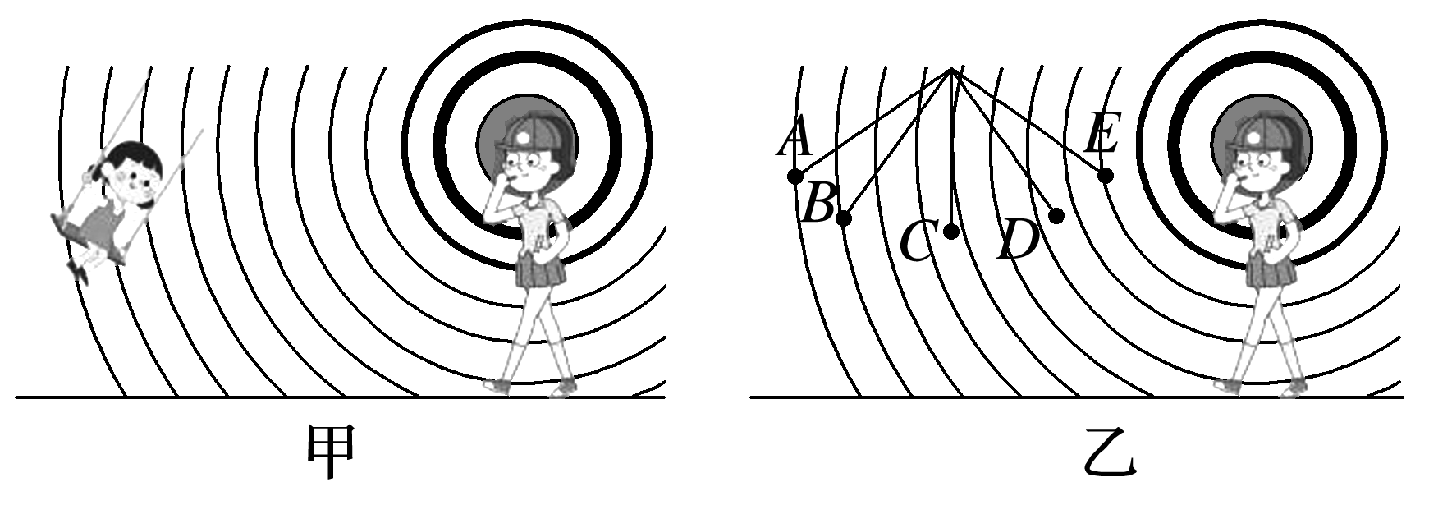

A．女同学从*A*向*B*运动过程中，她听到的哨声音调变低

B．女同学从*E*向*D*运动过程中，她听到的哨声音调变高

C．女同学在*C*点向右运动时，她听到的哨声音调不变

D．女同学在*C*点向左运动时，她听到的哨声音调变低